**Proiect Baze de Date**

Agușoaei Alexandru

Grupa 133

An universitar 2023-2024

**Baza de date a unei platforme de socializare**

**Cerințe**

1. ***Descrierea modelului real, a utilității acestuia și a regulilor de funcționare.***
2. ***Prezentarea constrângerilor (restricții, reguli) impuse asupra modelului.***
3. ***Descrierea entităților, incluzând precizarea cheii primare.***
4. ***Descrierea relațiilor, incluzând precizarea cardinalității acestora.***
5. ***Descrierea atributelor, incluzând tipul de date și eventualele constrângeri, valori implicite, valori posibile ale atributelor.***
6. ***Realizarea diagramei entitate-relație corespunzătoare descrierii de la punctele 3-5.***
7. ***Realizarea diagramei conceptuale corespunzătoare diagramei entitate-relație proiectate la punctul 6. Diagrama conceptuală obținută trebuie să conțină minimum 7 tabele (fără considerarea subentităților), dintre care cel puțin un tabel asociativ.***
8. ***Enumerarea schemelor relaționale corespunzătoare diagramei conceptuale proiectate la punctul 7.***
9. ***Realizarea normalizării până la forma normală 3 (FN1-FN3).***
10. ***Crearea unei secvențe ce va fi utilizată în inserarea înregistrărilor în tabele (punctul 11).***
11. ***Crearea tabelelor în SQL și inserarea de date coerente în fiecare dintre acestea (minimum 5 înregistrări în fiecare tabel neasociativ; minimum 10 înregistrări în tabelele asociative; maxim 30 de înregistrări în fiecare tabel).*** 
    1. ***12. Formulați în limbaj natural și implementați 5 cereri SQL complexe ce vor utiliza, în ansamblul lor, următoarele elemente:***
    2. ***a) subcereri sincronizate în care intervin cel puțin 3 tabele***
    3. ***b) subcereri nesincronizate în clauza FROM***
    4. ***c) grupări de date, funcții grup, filtrare la nivel de grupuri cu subcereri nesincronizate (în clauza de HAVING) în care intervin cel puțin 3 tabele (in cadrul aceleiași cereri)***
    5. ***d) ordonări și utilizarea funcțiilor NVL și DECODE (în cadrul aceleiași cereri)***
    6. ***e) utilizarea a cel puțin 2 funcții pe șiruri de caractere, 2 funcții pe date calendaristice, a cel puțin unei expresii CASE***
    7. ***f) utilizarea a cel puțin 1 bloc de cerere (clauza WITH)***

***Observație: Într-o cerere se vor regăsi mai multe elemente dintre cele enumerate mai sus, astfel încât cele 5 cereri să le cuprindă pe toate.***

***13. Implementarea a 3 operații de actualizare și de suprimare a datelor utilizând subcereri.***

***14. Crearea unei vizualizări complexe. Dați un exemplu de operație LMD permisă pe vizualizarea respectivă și un exemplu de operație LMD nepermisă.***

***15. Formulați în limbaj natural și implementați în SQL: o cerere ce utilizează operația outer-join pe minimum 4 tabele, o cerere ce utilizează operația division și o cerere care implementează analiza top-n.***

***Observație: Cele 3 cereri sunt diferite de cererile de la exercițiul 12.***

***16. Optimizarea unei cereri, aplicând regulile de optimizare ce derivă din proprietățile operatorilor algebrei relaționale. Cererea va fi exprimată prin expresie algebrică, arbore algebric și limbaj (SQL), atât anterior cât și ulterior optimizării.***

***17. a. Realizarea normalizării BCNF, FN4, FN5.***

***b. Aplicarea denormalizării, justificând necesitatea acesteia.***

1. ***Descrierea modelului real***

În acest proiect voi ilustra cum arata o baza de date a unei platforme de socializare. În era digitală actuală, platformele de socializare au devenit componente esențiale ale vieții cotidiene, conectând milioane de utilizatori din întreaga lume. Aceste platforme permit oamenilor să interacționeze, să împărtășească idei, să formeze comunități și să creeze conținut, transformând modul în care comunicăm și ne organizăm societatea. În spatele funcționării eficiente a acestor platforme complexe se află un element tehnologic critic: baza de date. O bază de date bine proiectată și gestionată este fundamentul pe care se sprijină orice platformă de socializare. Aceasta joacă un rol vital în stocarea, gestionarea și accesarea informațiilor utilizatorilor, facilitând o varietate de funcționalități esențiale pentru experiența utilizatorilor.

***2. Prezentarea constrângerilor***

-Un utilizator poate avea mai multe albume de fotografii, iar un album este asociat unui singur utilizator.

-Un album de fotografii poate avea mai multe fotografii, iar o fotografie aparține unui singur album.

-Un utilizator poate avea mai multe playlist-uri muzicale, iar un playlist aparține unui singur utilizator.

-O piesă poate aparține mai multor playlist-uri, iar un playlist poate avea mai multe piese.

-Un utilizator are o unică parolă, iar unei parole îi este asociată un singur utilizator.

-Un istoric de parole poate cuprinde mai multe parole, iar o parolă aparține unui singur istoric de parole.

-Un utilizator poate să fie în mai multe grup-uri, iar un grup poate să conțină mai mulți utilizatori.

-Un utilizator are o unică locație, iar o locație poate fi atribuită mai multor utilizatori.

-O locație are o unică adresă, iar o adresă poate fi asociată mai multor locații.

***3. Descrierea entităților***

Pentru modelul de date al aplicației de socializare, Utilizatori, Albume_fotografii, Fotografii, Parole, Istoric_parole, Grupuri, Grupuri_și_utilizatori, Playlisturi_muzicale, Piese, Playlisturi_și_piese, Locații și Adrese reprezintă entitațile.

Despre entități:

* UTILIZATORI – Persoanele care își crează un cont pe platformă (pk – utilizator_id.
* ALBUME_FOTOGRAFII – Albumele adună la un loc mai multe fotografii ale utilizatorului (pk – album_id).
* FOTOGRAFII – O imagine postată de către utilizator (pk – fotografie_id).
* PAROLE – O parolă unică a unui utilizator pentru a putea accesa contul pe platformă (parola actuală pe care utilizatorul o folosește, pk – parola_id).
* ISTORIC_PAROLE – Istoricul de parole grupează parolele unui utilizator pe care acesta le-a schimbat în timp (parole pe care nu le mai folosește, pk – utilizator_id + data_schimbare).
* GRUPURI – Grupurile conțin mai mulți utilizatori pentru a face mai eficientă comunicarea si socializarea grupurilor de prieteni (pk – grup_id).
* GRUPURI_ȘI_UTILIZATORI – Pentru rezolvarea relației many to many între grupuri si utilizatori (pk – utilizator_id + grup_id).
* PLAYLISTURI_MUZICALE – Playlisturile asimilează la un loc mai multe piese pe placul utilizatorului (pk – playlist_id).
* PIESE – Piesele muzicale care pot fi ascultate de toți utilizatorii (pk – piesa_id).
* PLAYLISTURI_ȘI_PIESE – Pentru rezolvarea relației many to many între piese și playlisturi (pk – piesa_id + playlist_id).
* LOCAȚII – Datele despre utilizatori în privința locației lor (pk – locatie_id).
* ADRESE – Adresele unde locuiesc utilizatorii (pk – adresa_id).

***4. Descrierea relațiilor***

***Utilizatori – Parole (1:1)***

Un utilizator trebuie să aibă o parolă, iar o parolă trebuie să fie atribuită unui unic utilizator. Relația are ca scop asocierea unică necesară pentru un utilizator de a avea o parolă pentru a se conecta la platforma de socializare.

***Utilizatori – Istoric_parole (1:1)***

Un utilizator are un unic istoric de parole. Relația are ca scop stocarea parolelor vechi ale utilizatorului.

***Parole – Istoric_parole (m:0)***

O parolă schimbată poate fi stocată într-un istoric de parole asociat utilizatorului, iar un istoric de parole poate conține mai multe parole sau chiar nici una.

***Utilizatori – Albume_fotografii (0:m)***

Un utilizator poate avea mai multe albume sau nici unul, iar un album trebuie să fie asociat unui unic utilizator.

***Albume_fotografii - Fotografii (m:1)***

Un album foto trebuie sa aibă minim o fotografie, iar o fotografie trebuie sa fie asociată unui album de fotografii. Relația are ca scop gruparea eficientă a fotografiilor utilizatorilor.

***Utilizatori – Playlisturi_și_piese (1:m)***

Un utilizator poate avea mai multe playlisturi sau poate să nu aibă deloc, iar un playlist trebuie să fie asociat unui unic utilizator.

***Piese – Playlisturi_muzicale (m:m)***

O piesă poate fi asociată unuia sau mai multor playlisturi, iar un playlist poate avea una sau mai multe piese.

***Utilizatori – Locații (m:1)***

Un utilizator trebuie sa aibă o locație asociată, iar o locație poate fi asociată cu mai mulți utilizatori.

***Locații – Adrese (1:1)***

O locație trebuie sa aibă o unică adresă, iar o adresă trebuie sa fie asociată unei locații.

***Utilizatori – Grupuri (m:m)***

Un utilizator poate să fie în mai multe grupuri, iar un grup poate să conțină mai mulți utilizatori.

***5. Descrierea atributelor***

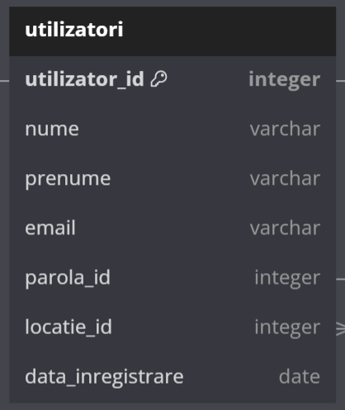

***1. Utilizatori***

***Utilizator_id (PK****)* – Variabilă de tip întreg de lungime maxim 5, reprezentând identificatorul unic pentru fiecare utilizator.

***Nume (Not Null****)* – Variabilă de tip caracter de lungime maxim 100, reprezentând numele utilizatorului.

***Prenume (Not Null****)* – Variabilă de tip caracter de lungime maxim 100, reprezentând prenumele utilizatorului.

***Email (Not Null, Unique****)* – Variabilă de tip caracter de lungime maxim 100, reprezentând emailul personal al utilizatorului.

***Parola_id (FK****)* – Variabilă de tip întreg de lungime maxim 5, reprezentând id ul de parola din tabela Parole.

***Locatie_id (FK****)* – Variabilă de tip întreg de lungime maxim 5, reprezentând id ul de locație din tabela Locații.

***Data_intregistrare (Not Null****)* – Variabilă de tip dată calendaristică, reprezentând data la care s-a facut contul utilizatorului.

***2. Parole***

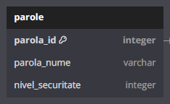

***Parola_id (PK****)* – Variabilă de tip întreg de lungime maxim 5, reprezentând identificatorul unic pentru parola fiecarui utilizator.

***Parola_nume (Not Null****)* – Variabilă de tip caracter de lungime maxim 100, reprezentând parola în sine.

***Nivel_securitate (Not Null****)* – Variabilă de tip întreg de lungime maxim 5, reprezentând nivelul de securitate al parolei reprezentat pe o scară de la 1 la 10.

***3. Istoric_parole***

***Utilizator_id (PK****)* – Variabilă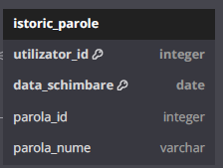 de tip întreg de lungime maxim 5, reprezentând identificatorul unic al unui utilizator.

***Data_schimbare (PK****)* – Variabilă de tip dată calendaristică, reprezentând data la care s-a schimbat o anumită parolă.

***Parola_id (FK****)* – Variabilă de tip întreg de lungime maxim 5, reprezentând identificatorul unic pentru parola schimbată de utilizator.

***Parola_nume (Not Null****)* – Variabilă de tip caracter de lungime maxim 100, reprezentând parola veche a utilizatorului.

***4. Locații***

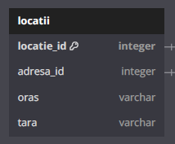

***Locatie_id (PK****)* – Variabilă de tip întreg de lungime maxim 5, reprezentând identificatorul unic al unei locații.

***Adresa_id (FK****)* – Variabilă de tip întreg de lungime maxim 5, reprezentând identificatorul unic al unei adrese.

***Oras (Not Null****)* – Variabilă de tip caracter de lungime maxim 100, reprezentând orașul locației.

***Tara (Not Null****)* – Variabilă de tip caracter de lungime maxim 100, reprezentând țara locației.

***5. Adrese***

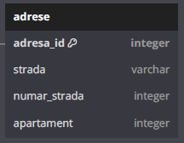

***Adresa_id (PK****)* – Variabilă de tip întreg de lungime maxim 5, reprezentând identificatorul unic al unei adrese.

***Strada (-****)* – Variabilă de tip caracter de lungime maxim 100, reprezentând numele străzii.

***Numar_strada (-****)* – Variabilă de tip întreg de lungime maxim 5, reprezentând numărul strazii.

***Apartament (-****)* – Variabilă de tip întreg de lungime maxim 5, reprezentând numărul apartamentului.

***6. Fotografii***

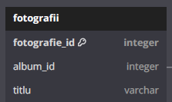

***Fotografie_id (PK****)* – Variabilă de tip întreg de lungime maxim 5, reprezentând identificatorul unic al unei fotografii.

***Album_id (FK****)* – Variabilă de tip întreg de lungime maxim 5, reprezentând identificatorul unic al unui album.

***Titlu (-****)* – Variabilă de tip caracter de lungime maxim 100, reprezentând titlul fotografiei.

***7. Albume_fotografii***

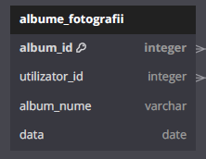

***Album_id (PK****)* – Variabilă de tip întreg de lungime maxim 5, reprezentând identificatorul unic al unui album.

***Utilizator_id (FK****)* – Variabilă de tip întreg de lungime maxim 5, reprezentând identificatorul unic pentru fiecare utilizator.

***Album_nume (-****)* – Variabilă de tip caracter lungime maxim 100, reprezentând titlul albumului.

***Data (Not Null****)* – Variabilă de tip dată calendaristică, reprezentând data când s-a creat albumul.

***8. Grupuri***

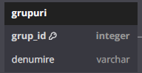

***Grup_id (PK****)* – Variabilă de tip întreg de lungime maxim 5, reprezentând identificatorul unic al unui grup.

***Denumire (Not Null****)* – Variabilă de tip caracter de lungime maxim 100, reprezentând denumirea grupului.

***9. Utilizatori_si_grupuri***

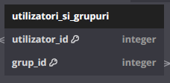

***Utilizator_id (PK****)* – Variabilă de tip întreg de lungime maxim 5, reprezentând identificatorul unic pentru fiecare utilizator.

***Grup_id (PK****)* – Variabilă de tip întreg de lungime maxim 5, reprezentând identificatorul unic al unui grup.

***10. Piese***

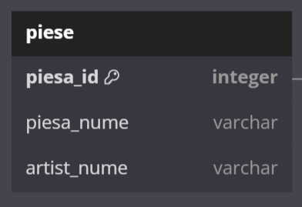

***Piesa_id (PK****)* – Variabilă de tip întreg de lungime maxim 5, reprezentând identificatorul unic pentru fiecare piesă.

***Piesa_nume (Not Null****)* – Variabilă de tip caracter de lungime maxim 100, reprezentând numele piesei.

***Artist_nume (Not Null****)* – Variabilă de tip caracter de lungime maxim 100, reprezentând numele artistului.

***11. Playlisturi_muzicale***

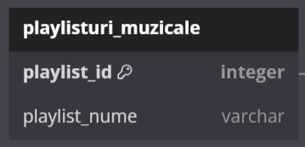

***Playlist_id (PK****)* – Variabilă de tip întreg de lungime maxim 5, reprezentând identificatorul unic pentru fiecare playlist.

***Playlist_nume (-****)* – Variabilă de tip caracter de lungime maxim 100, reprezentând numele playlistului.

***12. Playlisturi_si_piese***

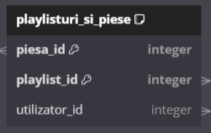

***Piesa_id (PK****)* – Variabilă de tip întreg de lungime maxim 5, reprezentând identificatorul unic pentru fiecare piesă.

***Playlist_id (PK****)* – Variabilă de tip întreg de lungime maxim 5, reprezentând identificatorul unic pentru fiecare playlist.

***Utilizator_id (FK****)* – Variabilă de tip întreg de lungime maxim 5, reprezentând identificatorul unic pentru fiecare utilizator.

***6. Diagrama E/R***

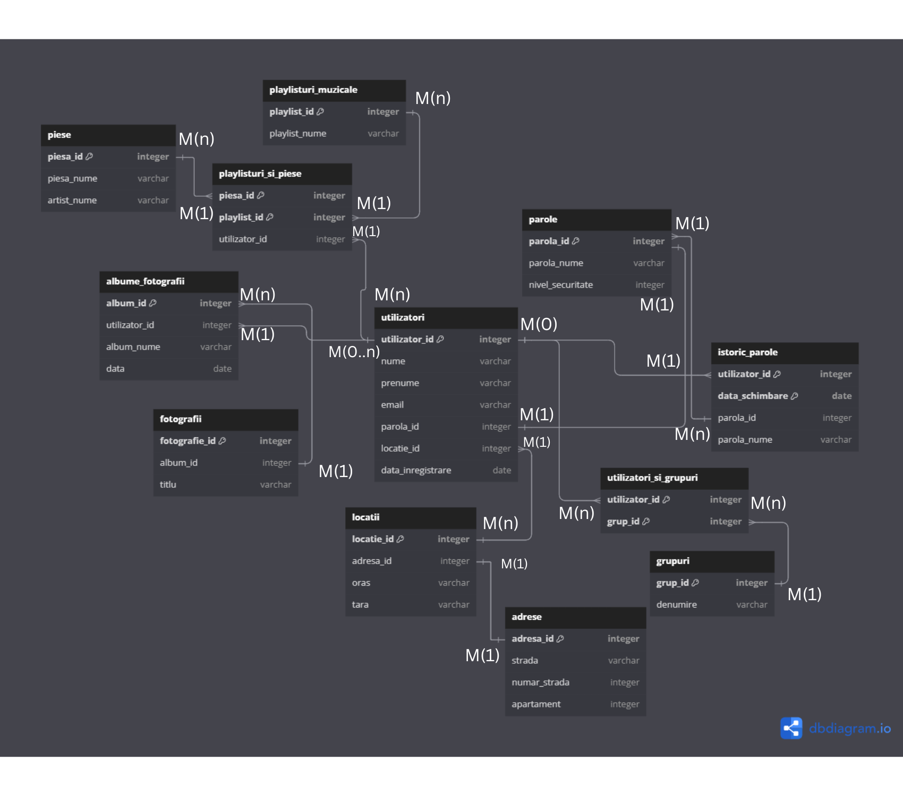

***7. Diagrama Conceptuală***

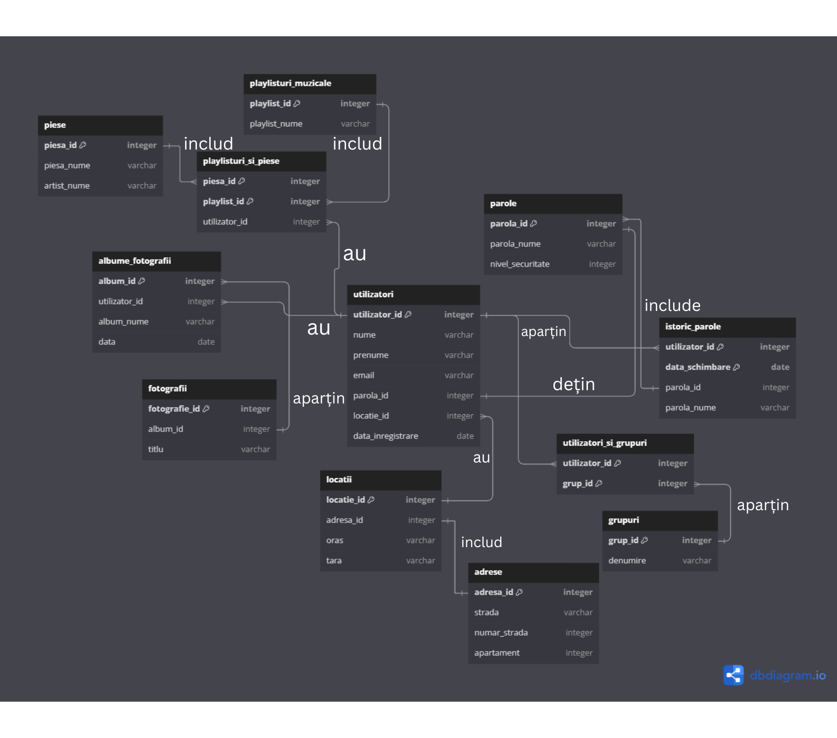

***8. Scheme relaționale***

Schemele relaționale corespunzătoare diagramei conceptuale sunt următoarele:

* UTILIZATORI (utilizator_id#, nume, prenume, email, parola_id, locatie_id, data_inregistrare)
* FOTOGRAFII (fotografie_id#, album_id, titlu)
* ALBUME_FOTOGRAFII (album_id#, utilizator_id, album_nume, data)
* PIESE (piesa_id#, piesa_nume, artist_nume)
* PLAYLISTURI_MUZICALE (playlist_id#, playlist_nume)
* PLAYLISTURI_SI_PIESE (piesa_id#, playlist_id#, utilizator_id)
* PAROLE (parola_id#, parola_nume, nivel_securitate)
* ISTORIC_PAROLE (utilizator_id#, data_schimbare#, parola_id, parola_nume)
* GRUPURI (grup_id#, denumire)
* UTILIZATORI_SI_GRUPURI (utilizator_id#, grup_id#)
* LOCAȚII (locatie_id#, adresa_id, oras, tara)
* ADRESE (adresa_id#, strada, numar_strada, apartament)

***9. Realizarea normalizării***

**Prima Formă Normală (1NF)**

**Definiție**: O tabelă este în prima formă normală (1NF) dacă:

1. Toate coloanele conțin doar valori atomice (indivizibile).
2. Toate coloanele din tabelă conțin un singur tip de valoare.
3. Toate valorile dintr-o coloană sunt de același tip de date.
4. Fiecare rând este unic.

**Exemplu (***albume_fotografii***):**

Poate exista cazul în care un utilizator crează 3 albume de fotografii in aceeași zi. Fară FN1 am avea în tabela albume_fotografii o înregistrare de genul:

|  |  |  |
| --- | --- | --- |
| Utilizator_id | Album_nume | Data |
| 100 | “Primele poze”, “La mare”, “Ziua de naștere“ | 03.08.2023 |

Astfel, se vor introduce 3 înregistrări diferite:

|  |  |  |  |
| --- | --- | --- | --- |
| Album_id | Utilizator_id | Album_nume | Data |
| 1 | 100 | “Primele poze” | 03.08.2023 |
| 2 | 100 | “La mare” | 03.08.2023 |
| 3 | 100 | “Ziua de naștere“ | 03.08.2023 |

**A Doua Formă Normală (2NF)**

**Definiție:** O tabelă este în a doua formă normală (2NF) dacă**:**

1. Este în 1NF.
2. Toate atributele non-cheie sunt funcțional dependente de întreaga cheie primară (elimină dependențele parțiale).

**Exemplu (***utilizatori_si_grupuri***):**

În tabela utilizatori_si_grupuri avem cheie primară compusă utilizator_id+grup_id, fară să avem alte atribute, deci este în FN2. Ar fi fost greșit să fie in tabela utilizatori_si_grupuri și atributul grup_nume, deoarece numele grupului este legat strict de grup, nu și de utilizator. Astfel, modul corect de a proceda este de a pune atributul grup_nume în tabela GRUPURI.



**A Treia Formă Normală (3NF)**

**Definiție**: O tabelă este în a treia formă normală (3NF) dacă:

1. Este în 2NF.
2. Toate atributele non-cheie sunt funcțional dependente doar de cheie primară (elimină dependențele tranzitive).

**Exemplu (***albume_fotografii***):**

Deoarece toate atributele care nu sunt chei (primary sau foreign) nu depind decât de chei, și nu depind unele de altele, ne aflăm în FN3. Ar fi fost greșit să avem în tabela albume_fotografii un camp legat de foreign key, în cazul de față utilizator_id (cum ar fi utilizator_nume, email, nume, prenume, etc.)



***10. Crearea unei secvențe utilizată în inserarea înregistrărilor în tabele***

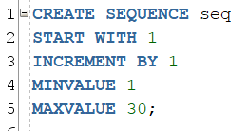

CREATE SEQUENCE seq

START WITH 1

INCREMENT BY 1

MINVALUE 1

MAXVALUE 30;

***11. Crearea tabelelor și inserarea datelor.***

***Utilizatori***

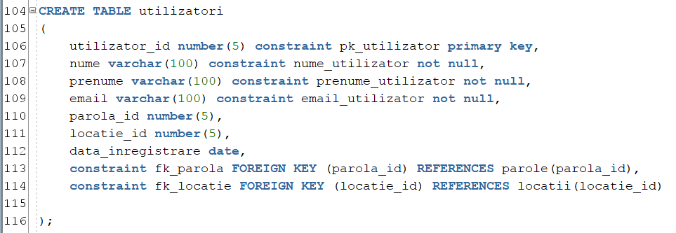

CREATE TABLE utilizatori

(

utilizator_id number(5) constraint pk_utilizator primary key,

nume varchar(100) constraint nume_utilizator not null,

prenume varchar(100) constraint prenume_utilizator not null,

email varchar(100) constraint email_utilizator not null,

parola_id number(5),

locatie_id number(5),

data_inregistrare date,

constraint fk_parola FOREIGN KEY (parola_id) REFERENCES parole(parola_id),

constraint fk_locatie FOREIGN KEY (locatie_id) REFERENCES locatii(locatie_id)

);

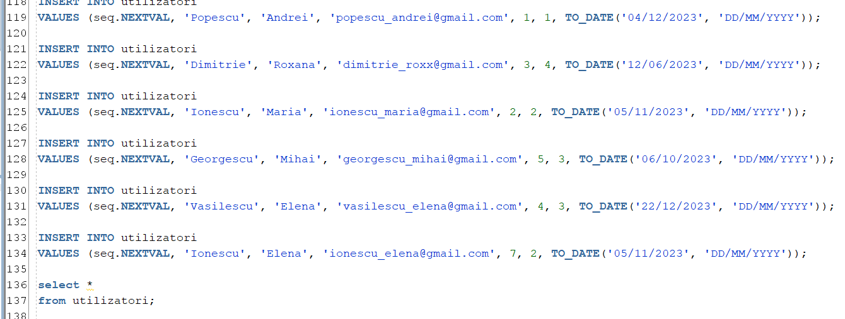

INSERT INTO utilizatori

VALUES (seq.NEXTVAL, 'Popescu', 'Andrei', 'popescu_andrei@gmail.com', 1, 1, TO_DATE('04/12/2023', 'DD/MM/YYYY'));

INSERT INTO utilizatori

VALUES (seq.NEXTVAL, 'Dimitrie', 'Roxana', 'dimitrie_roxx@gmail.com', 3, 4, TO_DATE('12/06/2023', 'DD/MM/YYYY'));

INSERT INTO utilizatori

VALUES (seq.NEXTVAL, 'Ionescu', 'Maria', 'ionescu_maria@gmail.com', 2, 2, TO_DATE('05/11/2023', 'DD/MM/YYYY'));

INSERT INTO utilizatori

VALUES (seq.NEXTVAL, 'Georgescu', 'Mihai', 'georgescu_mihai@gmail.com', 5, 3, TO_DATE('06/10/2023', 'DD/MM/YYYY'));

INSERT INTO utilizatori

VALUES (seq.NEXTVAL, 'Vasilescu', 'Elena', 'vasilescu_elena@gmail.com', 4, 3, TO_DATE('22/12/2023', 'DD/MM/YYYY'));

INSERT INTO utilizatori

VALUES (seq.NEXTVAL, 'Ionescu', 'Elena', 'ionescu_elena@gmail.com', 7, 2, TO_DATE('05/11/2023', 'DD/MM/YYYY'));

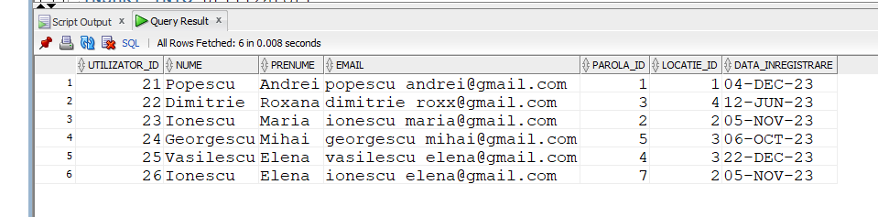

***Parole***

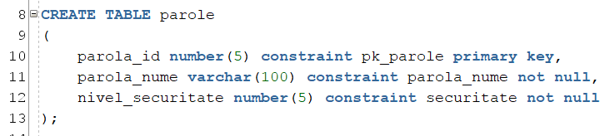

CREATE TABLE parole

(

parola_id number(5) constraint pk_parole primary key,

parola_nume varchar(100) constraint parola_nume not null,

nivel_securitate number(5) constraint securitate not null

);

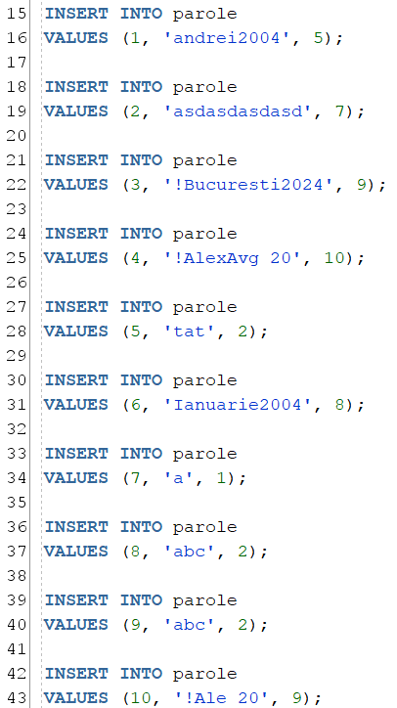

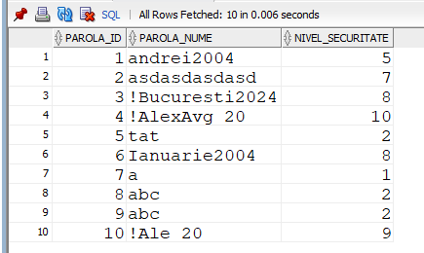

INSERT INTO parole

VALUES (1, 'andrei2004', 5);

INSERT INTO parole

VALUES (2, 'asdasdasdasd', 7);

INSERT INTO parole

VALUES (3, '!Bucuresti2024', 9);

INSERT INTO parole

VALUES (4, '!AlexAvg 20', 10);

INSERT INTO parole

VALUES (5, 'tat', 2);

INSERT INTO parole

VALUES (6, 'Ianuarie2004', 8);

INSERT INTO parole

VALUES (7, 'a', 1);

INSERT INTO parole

VALUES (8, 'abc', 2);

INSERT INTO parole

VALUES (9, 'abc', 2);

INSERT INTO parole

VALUES (10, '!Ale 20', 9);

select *

from parole;

***Adrese***

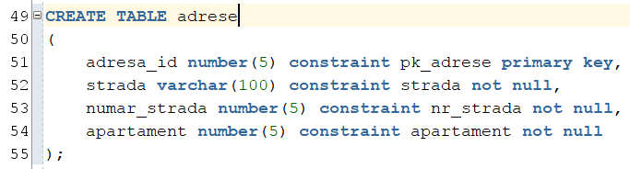

CREATE TABLE adrese

(

adresa_id number(5) constraint pk_adrese primary key,

strada varchar(100) constraint strada not null,

numar_strada number(5) constraint nr_strada not null,

apartament number(5) constraint apartament not null

);

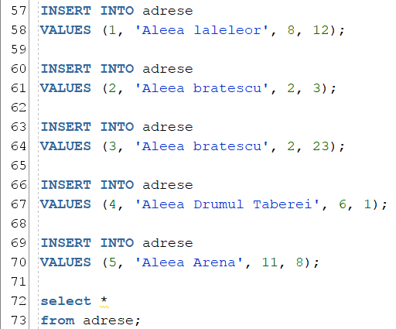

INSERT INTO adrese

VALUES (1, 'Aleea laleleor', 8, 12);

INSERT INTO adrese

VALUES (2, 'Aleea bratescu', 2, 3);

INSERT INTO adrese

VALUES (3, 'Aleea bratescu', 2, 23);

INSERT INTO adrese

VALUES (4, 'Aleea Drumul Taberei', 6, 1);

INSERT INTO adrese

VALUES (5, 'Aleea Arena', 11, 8);

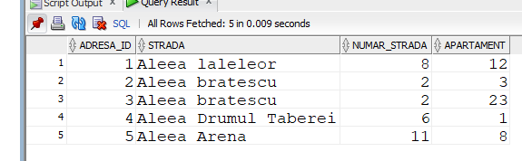

select *

from adrese;

***Locatii***

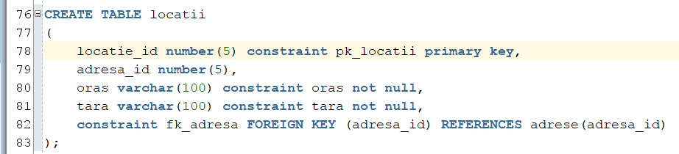

CREATE TABLE locatii

(

locatie_id number(5) constraint pk_locatii primary key,

adresa_id number(5),

oras varchar(100) constraint oras not null,

tara varchar(100) constraint tara not null,

constraint fk_adresa FOREIGN KEY (adresa_id) REFERENCES adrese(adresa_id)

);

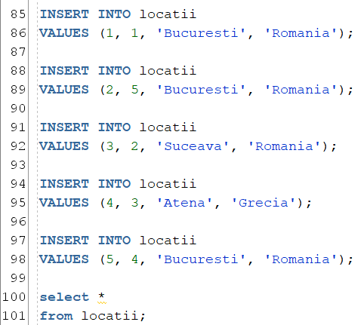

INSERT INTO locatii

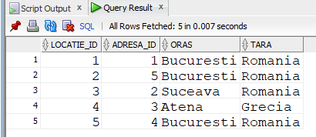VALUES (1, 1, 'Bucuresti', 'Romania');

INSERT INTO locatii

VALUES (2, 5, 'Bucuresti', 'Romania');

INSERT INTO locatii

VALUES (3, 2, 'Suceava', 'Romania');

INSERT INTO locatii

VALUES (4, 3, 'Atena', 'Grecia');

INSERT INTO locatii

VALUES (5, 4, 'Bucuresti', 'Romania');

select *

from locatii;

***Grupuri***

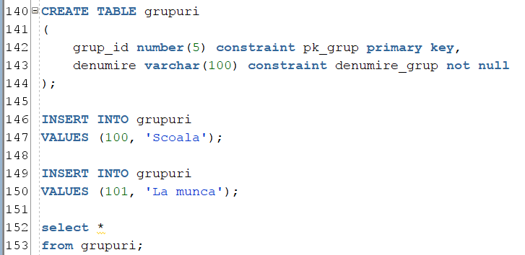

CREATE TABLE grupuri

(

grup_id number(5) constraint pk_grup primary key,

denumire varchar(100) constraint denumire_grup not null

);

INSERT INTO grupuri

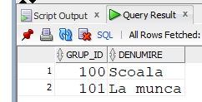

VALUES (100, 'Scoala');

INSERT INTO grupuri

VALUES (101, 'La munca');

select *

from grupuri;

***Utilizatori_si_grupuri***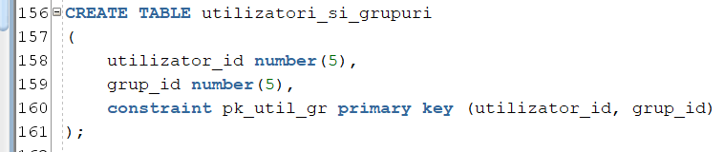

CREATE TABLE utilizatori_si_grupuri

(

utilizator_id number(5),

grup_id number(5),

constraint pk_util_gr primary key (utilizator_id, grup_id)

);

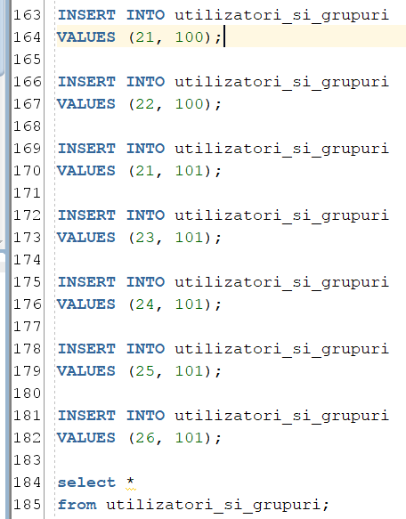

INSERT INTO utilizatori_si_grupuri

VALUES (21, 100);

INSERT INTO utilizatori_si_grupuri

VALUES (22, 100);

INSERT INTO utilizatori_si_grupuri

VALUES (21, 101);

INSERT INTO utilizatori_si_grupuri

VALUES (23, 101);

INSERT INTO utilizatori_si_grupuri

VALUES (24, 101);

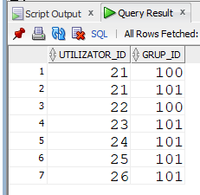

INSERT INTO utilizatori_si_grupuri

VALUES (25, 101);

INSERT INTO utilizatori_si_grupuri

VALUES (26, 101);

select *

from utilizatori_si_grupuri;

***Fotografii***

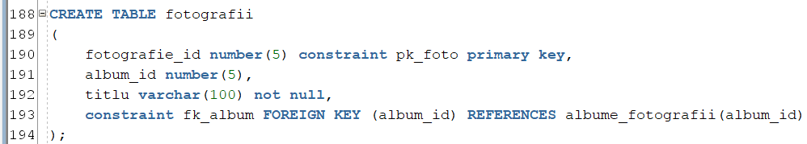

CREATE TABLE fotografii

(

fotografie_id number(5) constraint pk_foto primary key,

album_id number(5),

titlu varchar(100) not null,

constraint fk_album FOREIGN KEY (album_id) REFERENCES albume_fotografii(album_id)

);

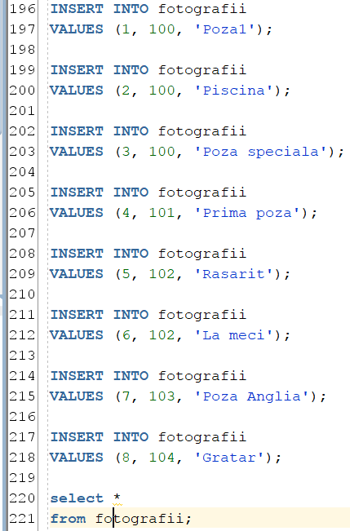

INSERT INTO fotografii

VALUES (1, 100, 'Poza1');

INSERT INTO fotografii

VALUES (2, 100, 'Piscina');

INSERT INTO fotografii

VALUES (3, 100, 'Poza speciala');

INSERT INTO fotografii

VALUES (4, 101, 'Prima poza');

INSERT INTO fotografii

VALUES (5, 102, 'Rasarit');

INSERT INTO fotografii

VALUES (6, 102, 'La meci');

INSERT INTO fotografii

VALUES (7, 103, 'Poza Anglia');

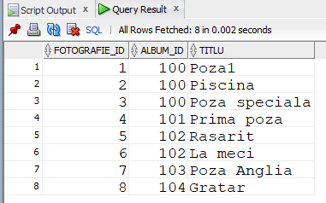

INSERT INTO fotografii

VALUES (8, 104, 'Gratar');

select *

from fotografii;

***Albume_fotografii***

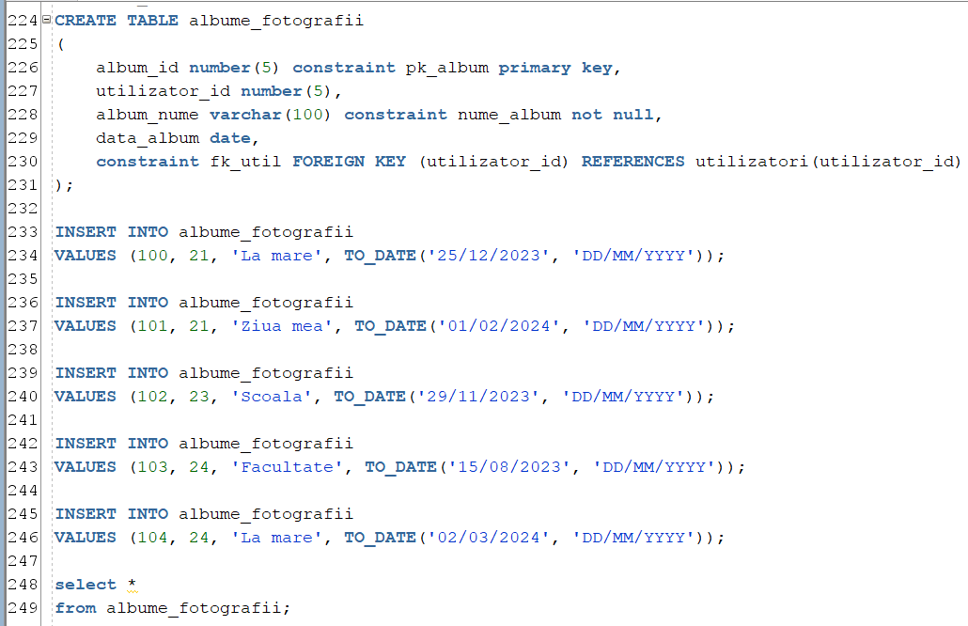

CREATE TABLE albume_fotografii

(

album_id number(5) constraint pk_album primary key,

utilizator_id number(5),

album_nume varchar(100) constraint nume_album not null,

data_album date,

constraint fk_util FOREIGN KEY (utilizator_id) REFERENCES utilizatori(utilizator_id)

);

INSERT INTO albume_fotografii

VALUES (100, 21, 'La mare', TO_DATE('25/12/2023', 'DD/MM/YYYY'));

INSERT INTO albume_fotografii

VALUES (101, 21, 'Ziua mea', TO_DATE('01/02/2024', 'DD/MM/YYYY'));

INSERT INTO albume_fotografii

VALUES (102, 23, 'Scoala', TO_DATE('29/11/2023', 'DD/MM/YYYY'));

INSERT INTO albume_fotografii

VALUES (103, 24, 'Facultate', TO_DATE('15/08/2023', 'DD/MM/YYYY'));

INSERT INTO albume_fotografii

VALUES (104, 24, 'La mare', TO_DATE('02/03/2024', 'DD/MM/YYYY'));

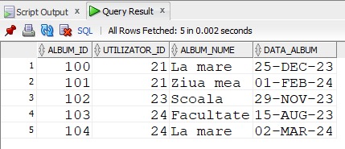

select *

from albume_fotografii;

***Piese***

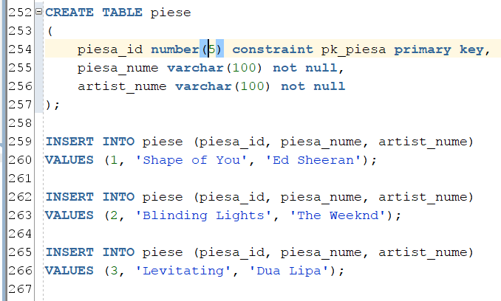

CREATE TABLE piese

(

piesa_id number(5) constraint pk_piesa primary key,

piesa_nume varchar(100) not null,

artist_nume varchar(100) not null

);

INSERT INTO piese (piesa_id, piesa_nume, artist_nume)

VALUES (1, 'Shape of You', 'Ed Sheeran');

INSERT INTO piese (piesa_id, piesa_nume, artist_nume)

VALUES (2, 'Blinding Lights', 'The Weeknd');

INSERT INTO piese (piesa_id, piesa_nume, artist_nume)

VALUES (3, 'Levitating', 'Dua Lipa');

INSERT INTO piese (piesa_id, piesa_nume, artist_nume)

VALUES (4, 'Bad Guy', 'Billie Eilish');

INSERT INTO piese (piesa_id, piesa_nume, artist_nume)

VALUES (5, 'Rockstar', 'Post Malone');

INSERT INTO piese (piesa_id, piesa_nume, artist_nume)

VALUES (6, 'Old Town Road', 'Lil Nas X');

INSERT INTO piese (piesa_id, piesa_nume, artist_nume)

VALUES (7, 'Senorita', 'Camila Cabello');

INSERT INTO piese (piesa_id, piesa_nume, artist_nume)

VALUES (8, 'Circles', 'Post Malone');

INSERT INTO piese (piesa_id, piesa_nume, artist_nume)

VALUES (9, 'Havana', 'Camila Cabello');

INSERT INTO piese (piesa_id, piesa_nume, artist_nume)

VALUES (10, 'My Eyes', 'Travis Scott');

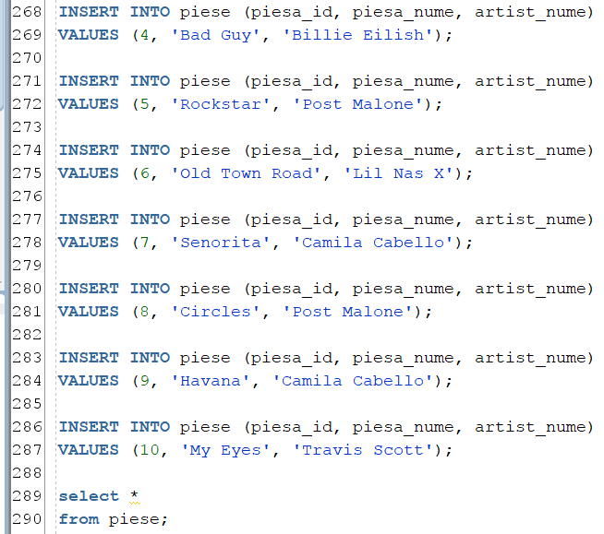

select *

from piese;

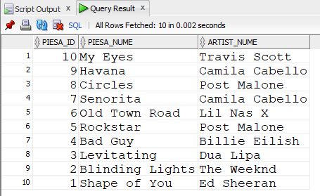

***Playlisturi_muzicale***

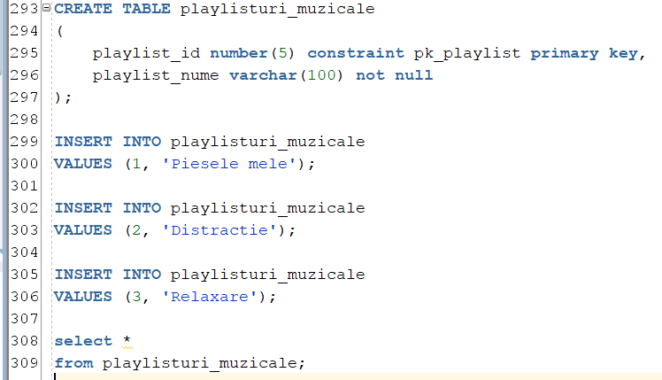

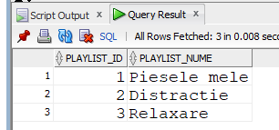

CREATE TABLE playlisturi_muzicale

(

playlist_id number(5) constraint pk_playlist primary key,

playlist_nume varchar(100) not null

);

INSERT INTO playlisturi_muzicale

VALUES (1, 'Piesele mele');

INSERT INTO playlisturi_muzicale

VALUES (2, 'Distractie');

INSERT INTO playlisturi_muzicale

VALUES (3, 'Relaxare');

select *

from playlisturi_muzicale;

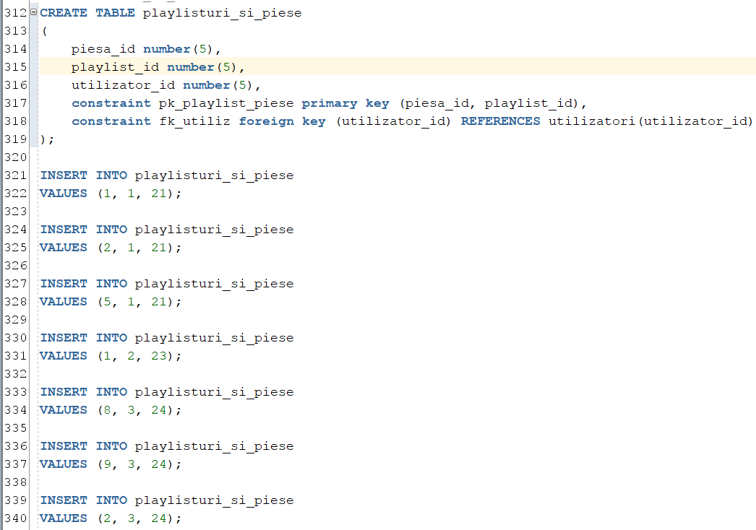

***Playlisturi_si_piese***

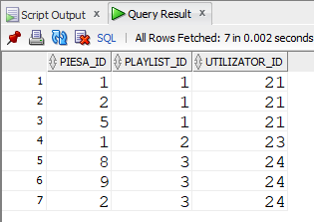

CREATE TABLE playlisturi_si_piese

(

piesa_id number(5),

playlist_id number(5),

utilizator_id number(5),

constraint pk_playlist_piese primary key (piesa_id, playlist_id),

constraint fk_utiliz foreign key (utilizator_id) REFERENCES utilizatori(utilizator_id)

);

INSERT INTO playlisturi_si_piese

VALUES (1, 1, 21);

INSERT INTO playlisturi_si_piese

VALUES (2, 1, 21);

INSERT INTO playlisturi_si_piese

VALUES (5, 1, 21);

INSERT INTO playlisturi_si_piese

VALUES (1, 2, 23);

INSERT INTO playlisturi_si_piese

VALUES (8, 3, 24);



INSERT INTO playlisturi_si_piese

VALUES (9, 3, 24);

INSERT INTO playlisturi_si_piese

VALUES (2, 3, 24);

select *

from playlisturi_si_piese;

***Istoric_parole***

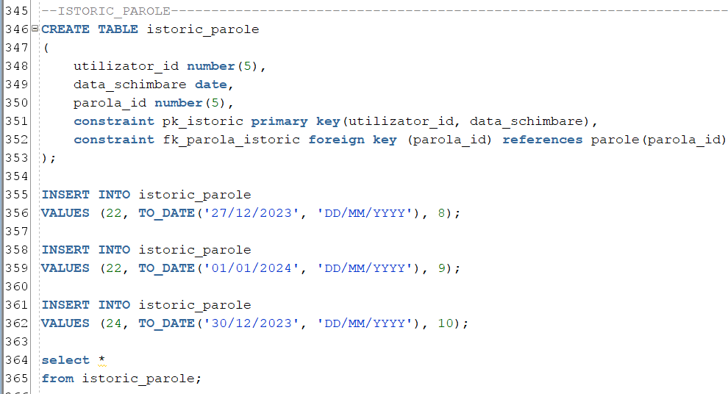

CREATE TABLE istoric_parole

(

utilizator_id number(5),

data_schimbare date,

parola_id number(5),

constraint pk_istoric primary key(utilizator_id, data_schimbare),

constraint fk_parola_istoric foreign key (parola_id) references parole(parola_id)

);

INSERT INTO istoric_parole

VALUES (22, TO_DATE('27/12/2023', 'DD/MM/YYYY'), 8);

INSERT INTO istoric_parole

VALUES (22, TO_DATE('01/01/2024', 'DD/MM/YYYY'), 9);

INSERT INTO istoric_parole

VALUES (24, TO_DATE('30/12/2023', 'DD/MM/YYYY'), 10);

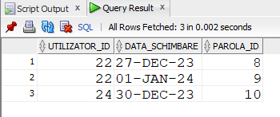

select *

from istoric_parole;

***12. SQL***

* 1. Formulați în limbaj natural și implementați 5 cereri SQL complexe ce vor utiliza, în ansamblul lor, următoarele elemente:
  2. a) subcereri sincronizate în care intervin cel puțin 3 tabele
  3. b) subcereri nesincronizate în clauza FROM
  4. c) grupări de date, funcții grup, filtrare la nivel de grupuri cu subcereri nesincronizate (în clauza de HAVING) în care intervin cel puțin 3 tabele (in cadrul aceleiași cereri)
  5. d) ordonări și utilizarea funcțiilor NVL și DECODE (în cadrul aceleiași cereri)
  6. e) utilizarea a cel puțin 2 funcții pe șiruri de caractere, 2 funcții pe date calendaristice, a cel puțin unei expresii CASE
  7. f) utilizarea a cel puțin 1 bloc de cerere (clauza WITH)

**Observație:** Într-o cerere se vor regăsi mai multe elemente dintre cele enumerate mai sus, astfel încât cele 5 cereri să le cuprindă pe toate.

**Cerința 1**

Să se afișeze utilizatorii care au creat playlisturi, piesele din aceste playlisturi și artistul fiecărei piese, în ordine crescatoare după nume.

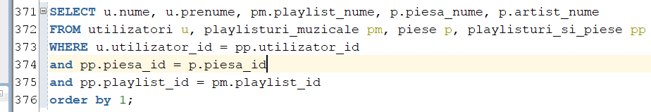

SELECT u.nume, u.prenume, pm.playlist_nume, p.piesa_nume, p.artist_nume

FROM utilizatori u, playlisturi_muzicale pm, piese p, playlisturi_si_piese pp

WHERE u.utilizator_id = pp.utilizator_id

and pp.piesa_id = p.piesa_id

and pp.playlist_id = pm.playlist_id

order by 1;

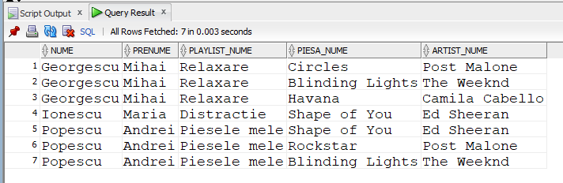

**Cerința 2**

Să se afișeze utilizatorii care au o parolă cu nivelul de securitate mai mare de 6, numele și prenumele lor, împreună cu numele orașului, strada si parola. Utilizează funcții pe șiruri de caractere pentru a transforma numele si prenumele în majuscule și pentru a concatena numele și prenumele. Filtrează rezultatele pentru a include doar utilizatorii înregistrați în ultimele 10 luni.

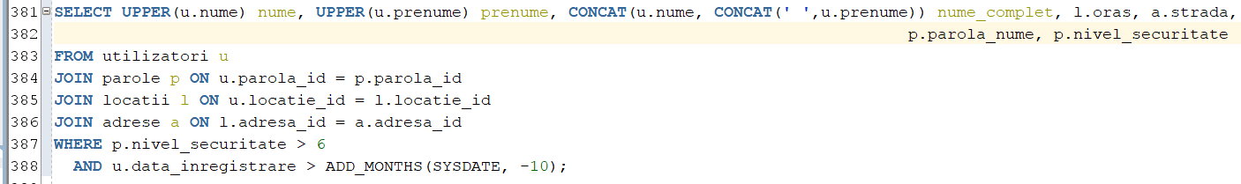

SELECT UPPER(u.nume) nume, UPPER(u.prenume) prenume, CONCAT(u.nume, CONCAT(' ',u.prenume)) nume_complet, l.oras, a.strada, p.parola_nume, p.nivel_securitate

FROM utilizatori u

JOIN parole p ON u.parola_id = p.parola_id

JOIN locatii l ON u.locatie_id = l.locatie_id

JOIN adrese a ON l.adresa_id = a.adresa_id

WHERE p.nivel_securitate > 6

AND u.data_inregistrare > ADD_MONTHS(SYSDATE, -10);

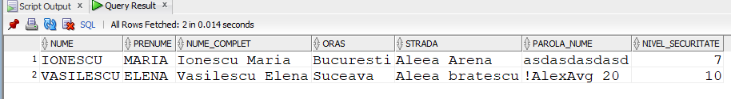

**Cerința 3**

Să utilizatorii care sunt membri ai grupului "La muncă", împreună cu numele albumelor lor și numărul total de fotografii din aceste albume. Utilizează DECODE pentru a afișa un mesaj personalizat daca sunt una sau mai multe fotografii. Sa se ordoneze rezultatele obtinute dupa coloana numelui utilizatorului.

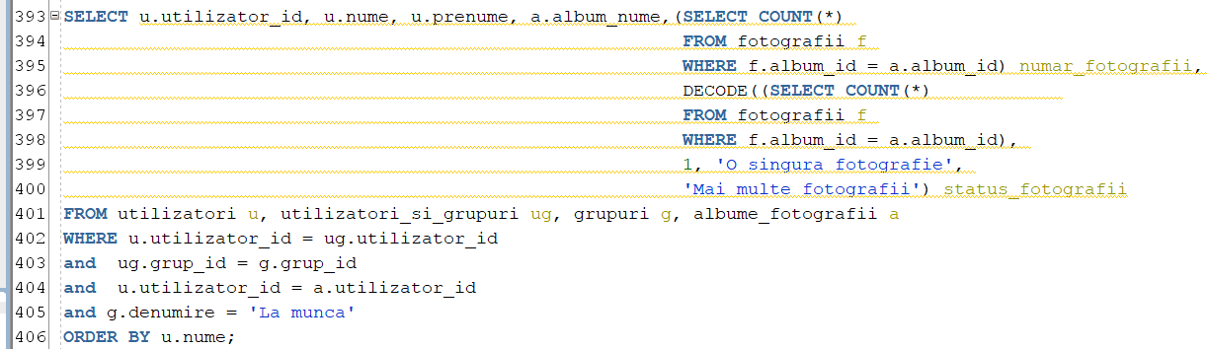

SELECT u.utilizator_id, u.nume, u.prenume, a.album_nume,(SELECT COUNT(*)

FROM fotografii f

WHERE f.album_id = a.album_id) numar_fotografii,

DECODE((SELECT COUNT(*)

FROM fotografii f

WHERE f.album_id = a.album_id),

1, 'O singura fotografie',

'Mai multe fotografii') status_fotografii

FROM utilizatori u, utilizatori_si_grupuri ug, grupuri g, albume_fotografii a

WHERE u.utilizator_id = ug.utilizator_id

and ug.grup_id = g.grup_id

and u.utilizator_id = a.utilizator_id

and g.denumire = 'La munca'

ORDER BY u.nume;

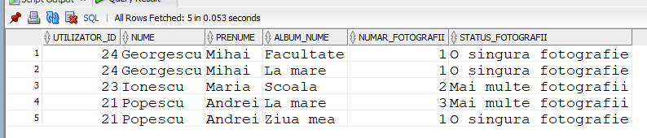

**Cerința 4**

Să se afișeze utilizatorii care sunt membri ai grupului "Școala", împreună cu orașul în care locuiesc. Utilizează un bloc de cerere WITH pentru a obține utilizatorii din grupul "Școala".

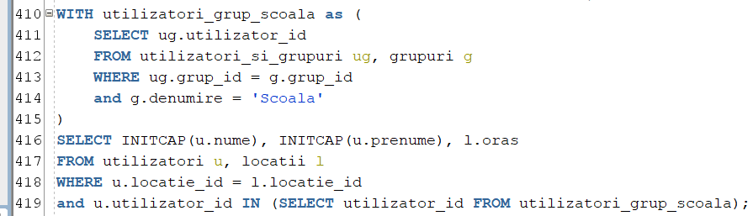

WITH utilizatori_grup_scoala as (

SELECT ug.utilizator_id

FROM utilizatori_si_grupuri ug, grupuri g

WHERE ug.grup_id = g.grup_id

and g.denumire = 'Scoala'

)

SELECT INITCAP(u.nume), INITCAP(u.prenume), l.oras

FROM utilizatori u, locatii l

WHERE u.locatie_id = l.locatie_id

and u.utilizator_id IN (SELECT utilizator_id FROM utilizatori_grup_scoala);

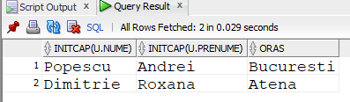

**Cerința 5**

Să se afișeze orașele și numărul de utilizatori din fiecare oraș. Filtrează rezultatele pentru a avea doar orașe care conțin litera 'u'.

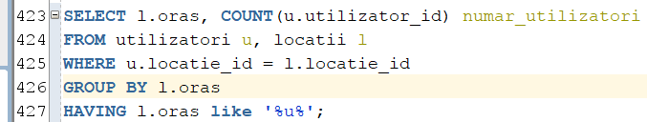

SELECT l.oras, COUNT(u.utilizator_id) numar_utilizatori

FROM utilizatori u, locatii l

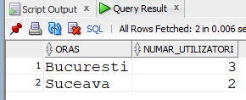

WHERE u.locatie_id = l.locatie_id

GROUP BY l.oras

HAVING l.oras like '%u%';

***13. Implementarea a 3 operații de actualizare și de suprimare a datelor utilizând subcereri.***

***Cerința 1***

Șterge toate albumele care nu conțin nicio fotografie.

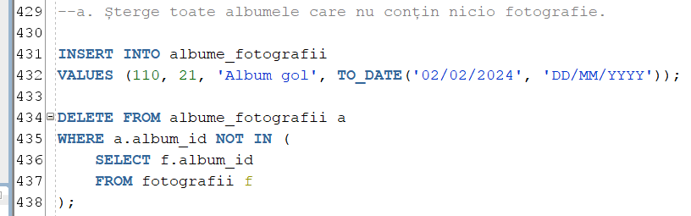

INSERT INTO albume_fotografii

VALUES (110, 21, 'Album gol', TO_DATE('02/02/2024', 'DD/MM/YYYY'));

DELETE FROM albume_fotografii a

WHERE a.album_id NOT IN (

SELECT f.album_id

FROM fotografii f

);

***Cerința 2***

Actualizează adresa utilizatorilor care au creat cel puțin un album, setând numărul străzii la 99.

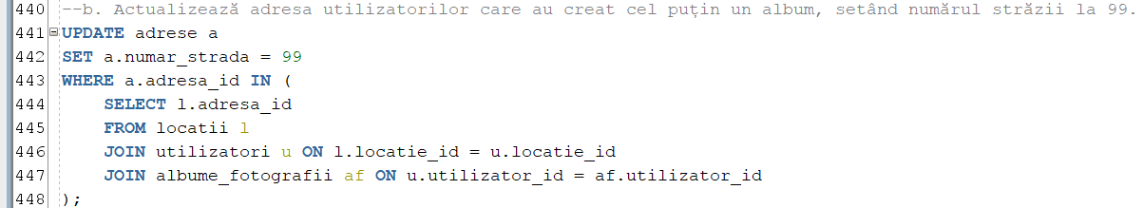

UPDATE adrese a

SET a.numar_strada = 99

WHERE a.adresa_id IN (

SELECT l.adresa_id

FROM locatii l

JOIN utilizatori u ON l.locatie_id = u.locatie_id

JOIN albume_fotografii af ON u.utilizator_id = af.utilizator_id

);

***Cerința 3***

Actualizează nivelul de securitate al parolelor la 6 pentru utilizatorii care locuiesc în "Suceava".

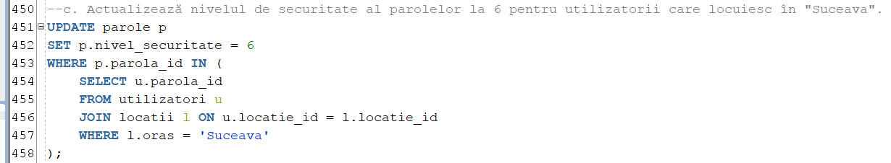

UPDATE parole p

SET p.nivel_securitate = 6

WHERE p.parola_id IN (

SELECT u.parola_id

FROM utilizatori u

JOIN locatii l ON u.locatie_id = l.locatie_id

WHERE l.oras = 'Suceava'

);

***13. Formulați în limbaj natural și implementați în SQL:***

**A) O *cerere ce utilizează operația outer-join pe minimum 4 tabele.***

***Cerinta: Afisati toți utilizatorii, locațiile lor, grupurile din care fac parte și numele albumelor lor, inclusiv utilizatorii care nu au locații, grupuri sau albume asociate.***

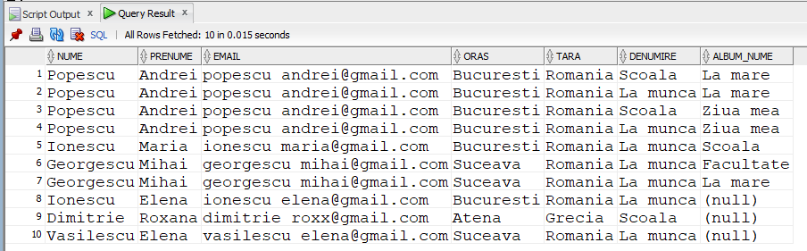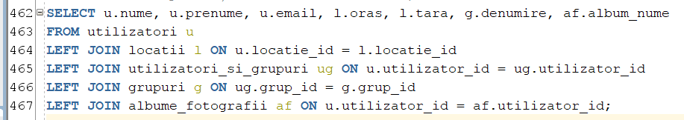

SELECT u.nume, u.prenume, u.email, l.oras, l.tara, g.denumire, af.album_nume

FROM utilizatori u

LEFT JOIN locatii l ON u.locatie_id = l.locatie_id

LEFT JOIN utilizatori_si_grupuri ug ON u.utilizator_id = ug.utilizator_id

LEFT JOIN grupuri g ON ug.grup_id = g.grup_id

LEFT JOIN albume_fotografii af ON u.utilizator_id = af.utilizator_id;

**B) *O cerere ce utilizează operația division***

***Cerinta: Găsiți utilizatorii care au adăugat toate piesele artistului ‘The Weeknd’ în oricare dintre playlisturile lor.***

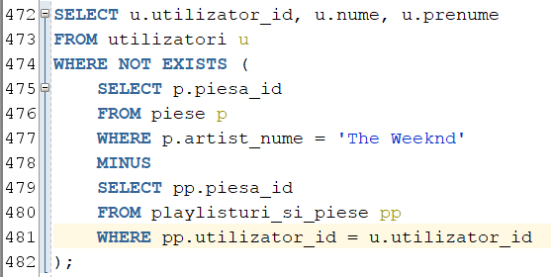

SELECT u.utilizator_id, u.nume, u.prenume

FROM utilizatori u

WHERE NOT EXISTS (

SELECT p.piesa_id

FROM piese p

WHERE p.artist_nume = 'The Weeknd'

MINUS

SELECT pp.piesa_id

FROM playlisturi_si_piese pp

WHERE pp.utilizator_id = u.utilizator_id

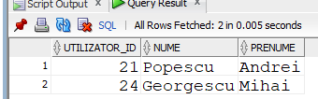

**C) *O cerere care implementează analiza top-n.***

***Cerinta: Sa se afiseze top 3 utilizatori care au creat cele mai multe albume.***

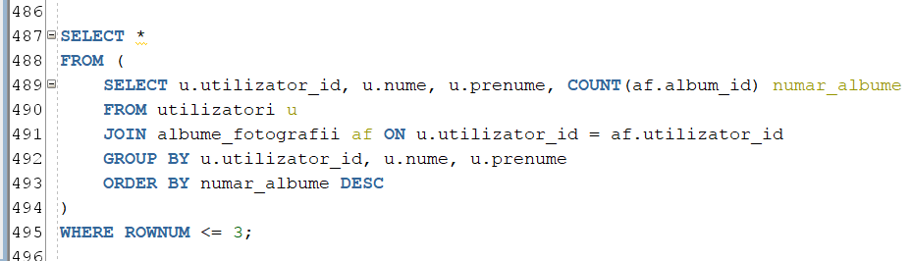

SELECT *

FROM (

SELECT u.utilizator_id, u.nume, u.prenume, COUNT(af.album_id) numar_albume

FROM utilizatori u

JOIN albume_fotografii af ON u.utilizator_id = af.utilizator_id

GROUP BY u.utilizator_id, u.nume, u.prenume

ORDER BY numar_albume DESC

)

WHERE ROWNUM <= 3;

